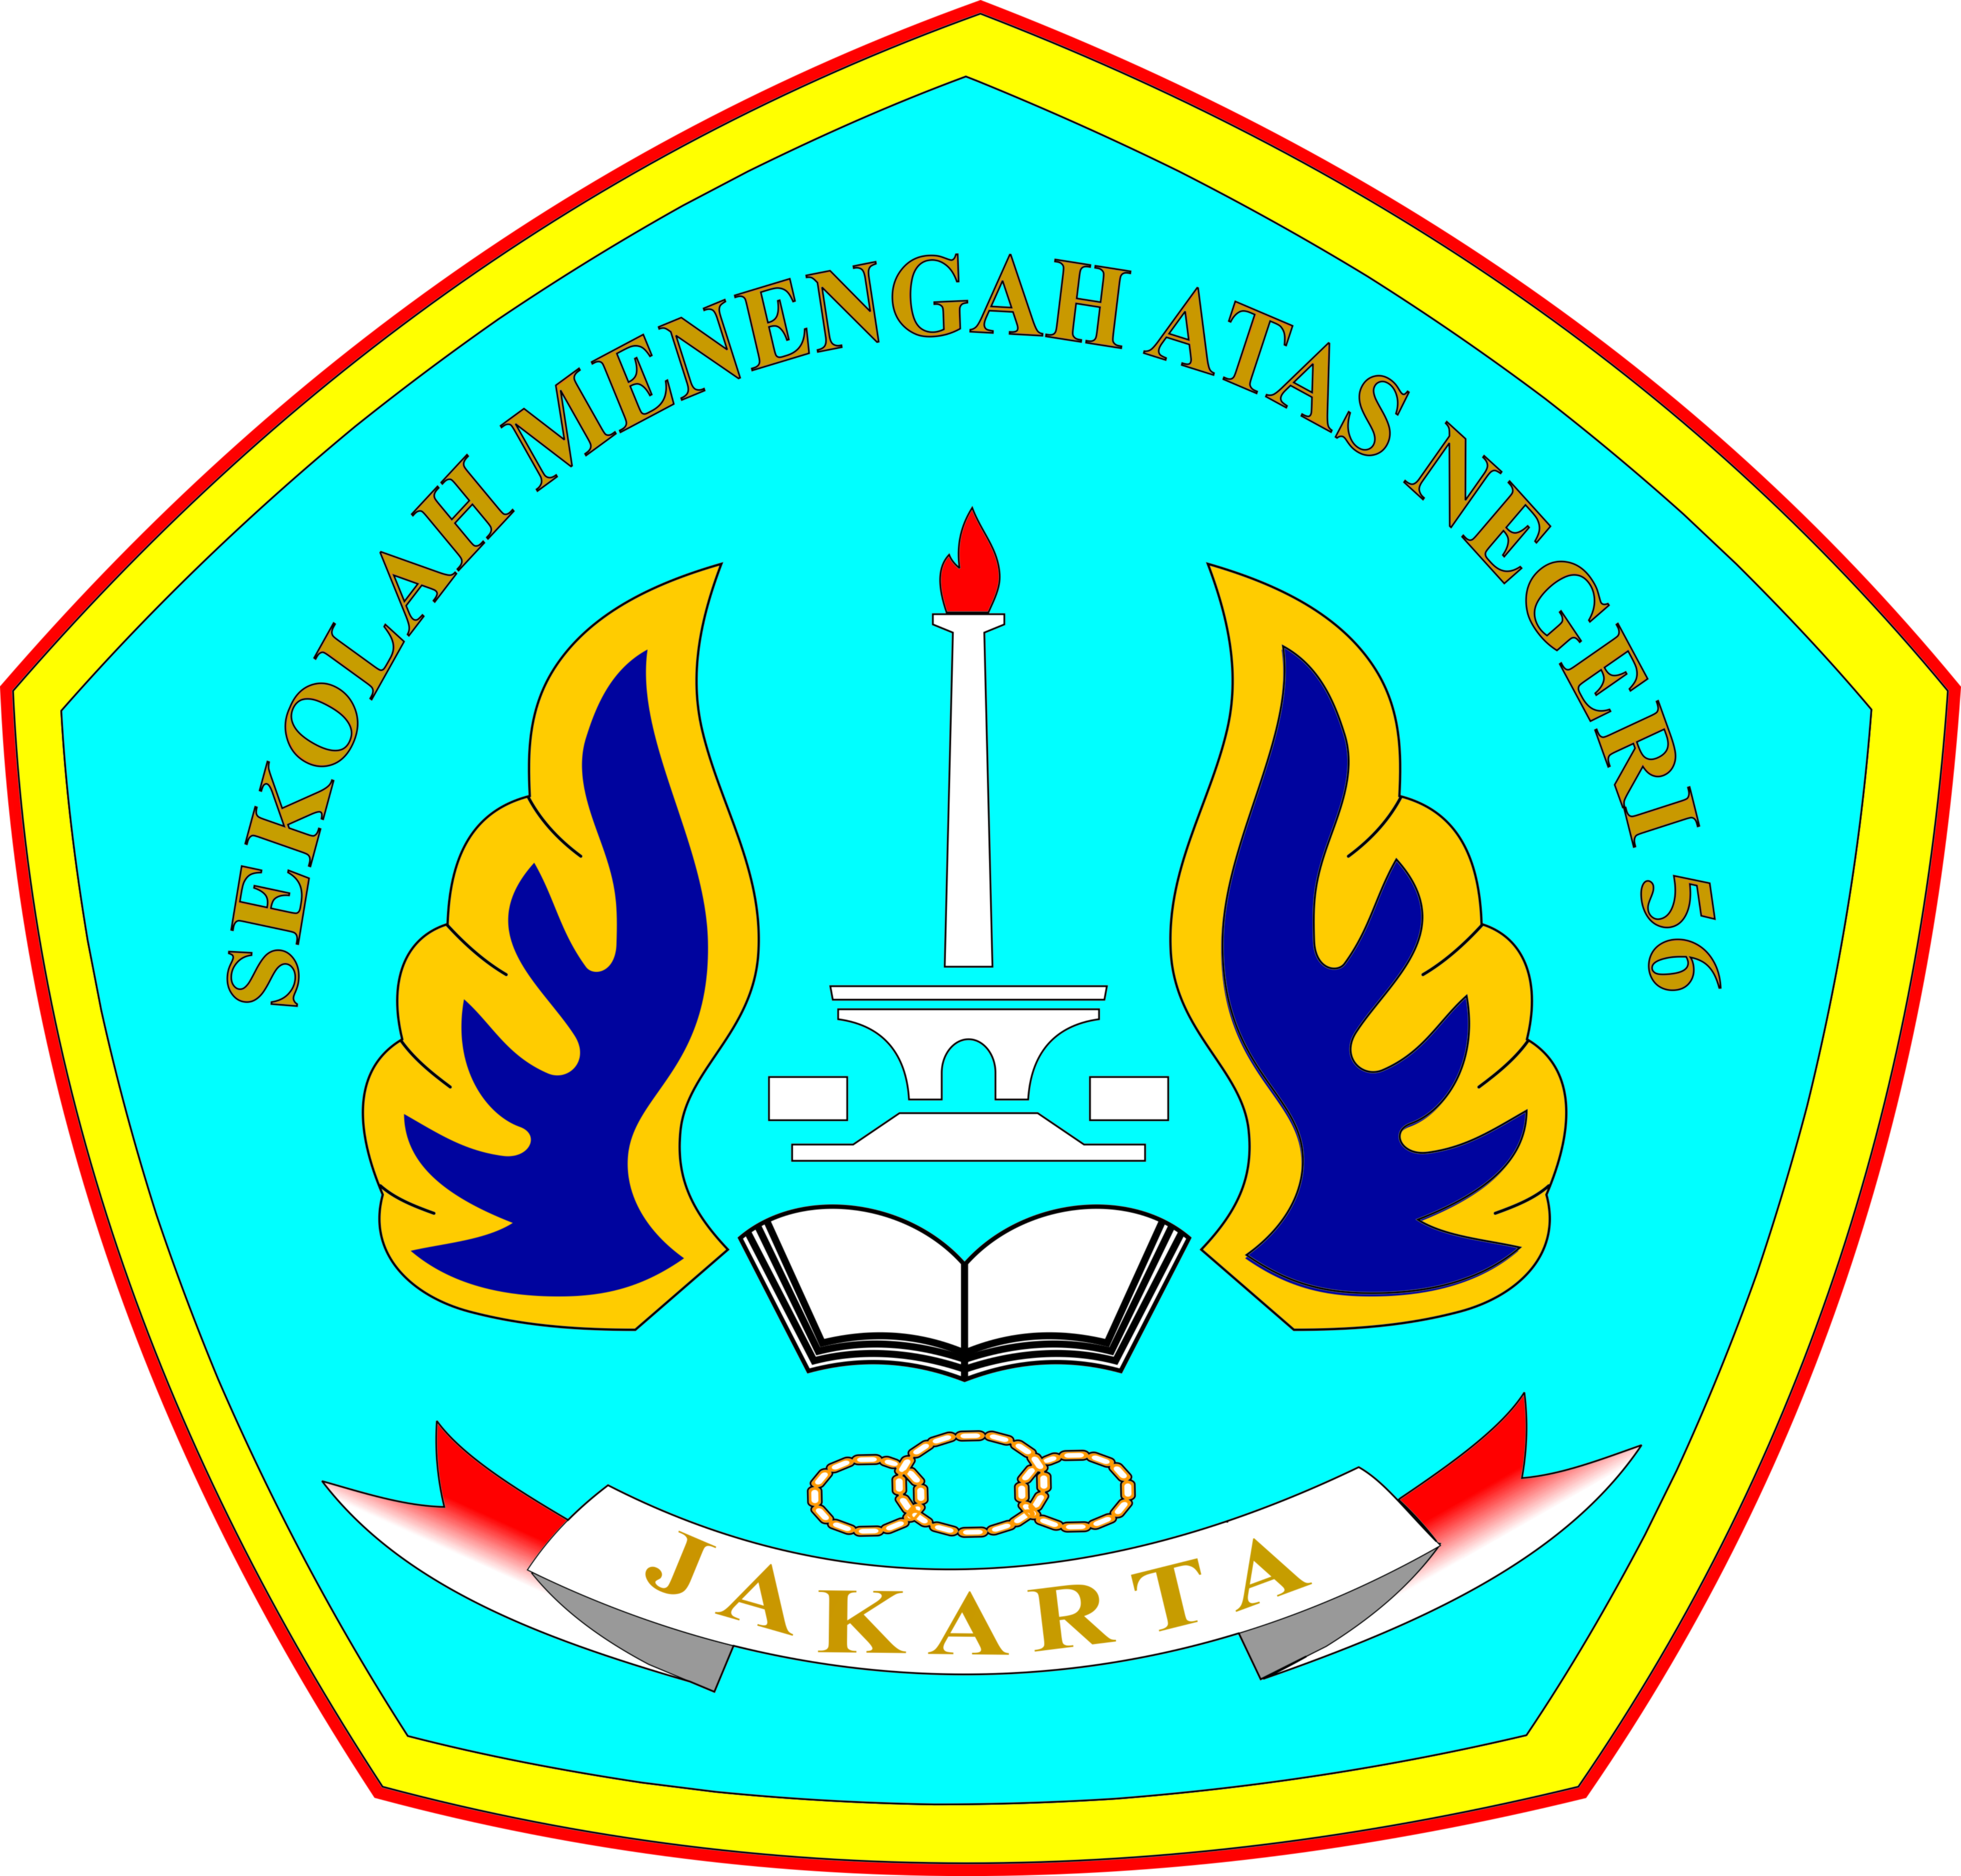
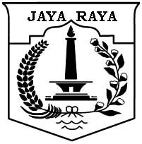
PEMERINTAH PROVINSI DAERAH KHUSUS IBUKOTA JAKARTA
DINAS PENDIDIKAN
SEKOLAH MENENGAH ATAS (SMA) NEGERI 56 JAKARTA
Jl. Kamal Raya, Tegal Alur, Kalideres, Jakarta Barat 11820. Telp./Fax. (021) 555 0938

ULANGAN AKHIR SEMESTER GENAP 2015/2016

LEMBAR SOAL
Mata Pelajaran : PENDIDIKAN AGAMA KRISTEN
Kelas/Program : XII MIA/IIS
Hari, Tanggal :
Waktu : 90 menit
Mata Pelajaran : Matematika
Kelas/Program : X
Hari, Tanggal : Senin, 15 September 2008
Waktu : 90 menit

PETUNJUK UMUM :
- Tulis nama dan nomor peserta Anda pada lembar jawaban.
- Dahulukan menjawab soal-soal yang dianggap mudah.
- Kerjakan pada lembar jawaban yang disediakan.
- Bentuk Essay.
- Tidak diperbolehkan menggunakan kalkulator.
- Periksalah pekerjaan Anda sebelum diserahkan kepada pengawas.

- Jelaskan mengapa Demokrasi dapat di pahami sebagai aktualisasi dari hak asasi manusia !
- Jelaskan cara mewujudkan kasih Allah melalui Demokrasi !
- Tuliskan 8 nilai- nilai yang termasuk Demokrasi !
- Menurut pendapatmu apakah pelaksanaan Demokrasi di Indonesia sudah berjalan dengan baik ? Jelaskan !
- Jelaskan 3 cara yang dapat kamu lakukan untuk mewujudkan makna nilai-nilai Demokrasi !
- Jelaskan makna nilai - nilai demokrasi sesuai dengan iman Kristen !
- Jelaskan konsep Kristen tentang Damai Sejahtera !
- Jelaskan mengapa manusia berdamai dengan Allah, diri sendiri, dan alam sekitarnya!
- Tuliskan 3 tantangan yang biasa dialami sebagai pembawa damai sejahtera dan bagaimana caramu mengatasinya !
- Jelaskan tindakan apa yang dapat kamu lakukan dalam kehidupan sehari-hari untuk menunjukkan pembawa damai sejahtera yang proaktif !

